Proiecte didactice

Educatoare: Prof. Bărbulescu Bianca

Educatoare: Prof. Bărbulescu Bianca
Data: 10.05.2022
Unitatea de învățământ: Școala Gimnazială „Șura Mică”/ Gradinita cu program prelungit „Șura Mică”
Grupa: mare
Tema anuală de studiu: Cum este, a fost și va fi pe pământ?
Tema proiectului: Temă săptămânală independentă
Tema activității: “Al câtelea iepuraș lipsește?”
Categoria de activitate: DȘ:Activitate matematică
DOS:Activitate practică
Tipul de activitate: Verificarea și consolidarea cunostințelor
Forme de realizare: joc didactic; confecționare
Forme de organizare: Frontal, individual si pe grupe
Durata: 2h
Locul de desfășurare: sala de grupă

ACTIVITĂŢI DE ÎNVĂŢARE

I. ADP: ACTIVITATE DE DEZVOLTARE PERSONALĂ
Întâlnirea de dimineaţă: “ Cum l-ai așteptat pe iepuraș?”
,, Dimineaţa a venit
Toţi copiii au sosit.
În cerc să ne adunăm,
Cu toţii să ne salutăm! ’’
Rutine: Calendarul naturii, prezenta, noutatea zilei.
Tranziția: ”Bat din palme clap, clap, clap
Din picioare trap, trap, trap
Ne învârtim, ne răsucim
Și spre centre noi pornim”

II. ALA I: JOCURI ŞI ACTIVITĂŢI LIBER ALESE
- Anexele folosite în activitatea didactică sunt preluate de pe platforma online Twinkle.
Arta: “Oul”- ștampilare (Anexa 1)
Bibliotecă: “ –„Oul de Paște”- fisa cu elemente grafice (Anexa 2)
Joc de rol: „De-a cofetarii”(decorare fursecuri pentru iepuraș)
Tranzitie: „Sus, sus tot mai sus...”

III. ADE: ACTIVITĂŢI PE DOMENII EXPERIENŢIALE:
DȘ: Joc didactic- „Al câtelea iepuraș lipsește?”
DOS:Activitate practica- confecționare: „Iepurașul”

IV. ALA II: „Iepurașii jucăuși” -joc de miscare

ACTIVITĂȚI DE DEZVOLTARE PERSONALĂ

ÎNTÂLNIREA DE DIMINEAŢĂ: “ Cum l-ai așteptat pe iepuraș?”

Tipul activităţii: formare de priceperi şi deprinderi
Forme de organizare: frontal, individual

Domenii ale dezvoltării vizate
D-Dezvoltarea limbajului, a comunicării și a premiselor citirii și scrierii
E-Dezvoltarea cognitivă și cunoașterea mediului
Dimensiuni ale dezvoltării:
1. Mesaje orale în contexte de comunicare cunoscute
2. Mesaje orale în diverse situaţii de comunicare
1. Relații, operații și deducții logice în mediul apropiat (E)
Comportamente vizate:
1.1. Exersează, cu sprijin, ascultarea activă a unui mesaj, în vederea înțelegerii și receptării lui (comunicare receptive);
2.1. Demonstrează capacitatea de comunicare clară a unor idei , nevoi, curiozități, acțiuni, emoții proprii (comunicare expresivă);
1.1. Identifică elementele caracterisice ale unor fenomene/relaţii din mediul apropiat (E).

Scopul activității: Dezvoltarea capacităților de comunicare
Obiective operaţionale:
-să utilizeze formule de salut adecvate momentului zilei;
-să sesizeze absenţa sau prezenţa unui coleg;
-să identifice simbolurile adecvate caracteristicilor zilei ( vreme, anotimp, lunile anului, zilele saptamanii)

Strategii didactice
Metode şi procedee: conversaţie, explicaţie, convorbirea
Mijloace didactice: calendarul naturii
Durată: 15 minute

Etapele activităţii:
Salutul: “Dimineaţa a sosit
Toţi copiii au venit,
În cerc să ne adunăm
Cu toții să ne salutăm!”
Copiii sunt asezați pe scăunele, în semicerc, asigurându-se un bun contact vizual cu toți preșcolarii.
Eu voi saluta copilașii, iar la rândul lor, aceștia se vor saluta între ei: “Bună dimineaţa!”

Prezenţa: După ce ne-am adunat
Şi frumos ne-am salutat
Colegii ne-am întâlnit
Cine oare n-a venit?

Calendarul naturii:
Începem o nouă zi: se stabilește împreună cu cei mici anotimpul în care ne aflăm, luna și ziua săptămânii, apoi aspectele vremii din acea dimineață, precum și îmbrăcămintea specifică anotimpului iarna.

- Copii, oare în ce anotimp suntem?
- Când aţi venit la grădiniţă aţi privit cerul? Erau nori? Era soare? Bătea vântul? Ploua?
- Ce zi a săptămânii este azi?
- În ce luna suntem? Ce eveniment urmează?
- Cum v-ați îmbrăcat azi?

Gimnastica de inviorare: https://www.youtube.com/watch?v=H-5Axdbw5QM

Tranziţia: se va realiza prin intonarea urmatorului text:
”Bat din palme clap, clap, clap
Din picioare trap, trap, trap
Ne învârtim, ne răsucim
Și spre centre noi pornim”

ACTIVITĂȚI LIBER ALESE 1
Data: 10.05.2022
Unitatea de învățământ: Școala Gimnazială „Șura Mică”/ Gradinita cu program prelungit „Șura Mică”
Grupa: mare
Tema anuală de studiu: Cum este, a fost și va fi pe pământ?
Tema proiectului: Temă săptămânală independentă
Tema activității: “Al câtelea iepuraș lipsește?”
Categoria de activitate: ACTIVITĂȚI LIBER ALESE
Tipul de activitate: formare de priceperi şi deprinderi
Forme de organizare: frontal, individual, grup
Durată: 25-30 minute
Locul de desfășurare: sala de grupă

- Anexele folosite în activitatea didactică sunt preluate de pe platforma online Twinkle.
La centrul „ARTA”: “Oul”- stampilare: copiii au la dispoziție o fisa pe care este ilustrat un ou-Anexa 1; bilute din plus; tub cu culori.
Domenii ale dezvoltării vizate:
C-Capacități și atitudini de învățare
Dimensiuni ale dezvoltării:
3. Activare și manifestare a potențialului creativ
Comportamente vizate:
3.1. Manifestă creativitate în activități diverse
3.2.Demonstrează creativitate prin activități artistico-plastice, muzicale și practice, în conversații și povestiri creative
Obiective:
- să decoreze oul prin stampilare
- să denumească ceea ce au realizat
- să utilizeze corect instrumentele de lucru
Strategii didactice
Metode şi procedee: conversaţie, observaţie, explicaţie, exerciţiul
Mijloace didactice: bilute din plus; tub cu culori, fisa.

Desfăşurarea activităţii:
Fiecare copil va avea la dispoziție o fisa, bilute din plus si tub cu culori. Preșcolarii sunt rugați să stampileze singuri, primind indicațiile necesare, realizării activității.

La centrul “BIBLIOTECA” “Oul de Paste”- fisa cu elemente grafice- copiii au la dispozitie fișe cu elemente grafice- Anexa 2 și creioane necesare scrierii.
Domenii ale dezvoltării vizate:
C-Capacități și atitudini în învățare
Dimensiuni ale dezvoltării:
2. Finalizarea sarcinilor și a acțiunilor (persistență în activități)
Comportamente vizate:
2.1. Realizează sarcinile de lucru cu consecvență
2.2. Solicită și acceptă ajutor pentru a depăși o dificultate.
Obiective:
- să traseze cu creionul urmărind liniile punctate;
- să manifeste interes pentru activitate;
- să finalizeze sarcina de lucru, respectând totodată regulile.

Strategii didactice
Metode şi procedee: exercițiul, explicația, conversația,
Mijloace didactice: fișă de lucru, creion.

Desfăşurarea activităţii:
Activitatea se desfășoară la măsuțe, unde copiii vor încerca să traseze cu ajutorul unui creion, liniile punctate, obținând la final anumite forme.

La centrul “JOC DE ROL”: “De-a cofetarii” –preșcolarii vor decora fursecuri pentru iepuraș, având exemplul meu.
Domenii ale dezvoltării vizate:
C-Capacități și atitudini în învățare
Dimensiuni ale dezvoltării:
2. Finalizarea sarcinilor și a acțiunilor (persistență în activități)
Comportamente vizate:
2.1. Realizează sarcinile de lucru cu consecvență
2.2. Solicită și acceptă ajutor pentru a depăși o dificultate
Obiective:
O1: să decoreze fursecurile;
O2: să denumească obiectele de lucru;
O3: să denumească ceea ce au realizat.

Strategii didactice
Metode şi procedee: conversaţia, explicaţia, exerciţiul;
Mijloace didactice: fursecuri, decorațiuni pentru prăjituri, bonetă;

Desfăşurarea activităţii:
Preșcolarii vor decora fursecurile, având exemplul meu la începutul activității.
Tranzitie: „Sus, sus, tot mai sus...”
https://www.youtube.com/watch?v=qtimiYz1ZHQ

Bibliografie:
- Culea, Laurenția.2019. “Îndrumător metodic 5-6 ani” Editura Diana
- Curriculum pentru educația timpurie (2019), Bucuresti
- „Metodica activitatilor instructive/educative din gradinita”, Bucuresti, Editura Didactica si Pedagogica, 2017
- Twinkle.com -platforma online, resurse educationale
- www.youtoube.com

Demers didactic - Activități liber alese

Etapa activității | Conținutul esential | Metode și procedee | Materiale didactice | Forme de organizare | Evaluare
1.Moment organizatoric | Pregătirea materialelor didactice  Organizarea climatului pentru desfășurarea optimă a activității. | Conversația |  | Frontal
2.Captarea atenției | Se realizează prin formula: “-Astazi am pregătit câteva surprize. Haideți să descoperim împreună lucruri noi și interesante!” | Conversația |  | Frontal
3. Anunțarea temei și a obiectivelor | Se anunță temele și obiectivele care se vor urmări la fiecare centru de interes | Coversația |  |  | Capacitatea de atenție
4. Dirijarea învățării | Se desfășoară activitatea pe centre:  Artă: Fiecare copil va avea la dispoziție o fișa-Anexa 1, biluțe din pluș și tub cu culori. Preșcolarii sunt rugați să ștampileze singuri, primind indicațiile necesare, realizării activității.  Bibliotecă: Activitatea se desfasoară la măsuțe, unde copiii vor încerca să traseze cu ajutorul unui creion, liniile punctate- Anexa 2.  Joc de rol: Preșcolarii vor decora fursecurile, având exemplul meu la începutul activității. | Conversația  Explicația  Exercițiul | Biluțe din pluș  Tub cu culori  Fursecuri  Decorațiuni pentru prăjituri  Bonetă | Individual  Frontal | Evaluare sistematică  Orală
5.Obținerea performanței | Se iau în considerare următoarele criterii: respectarea tehnicilor de lucru, creativitatea și originalitatea, finalizarea sarcinilor.  Tranzitie: „Sus, sus, tot mai sus...”  https://www.youtube.com/watch?v=qtimiYz1ZHQ | Analiza produselor activității |  |  | Evaluare orală
6. Concluzii și aprecieri | Se fac aprecieri generale și individuale asupra modului de lucru.  Le voi mulțumi copiilor pentru atenția și implicarea de care au dat dovada. | Conversația |  |  | Evaluare orală

NUMELE: DATA:
Anexa 1: DECOREAZĂ OUL TĂU DE PAȘTE

NUMELE: DATA:
Anexa 2: OUL DE PAȘTE - FIȘĂ CU ELEMENTE GRAFICE
TRASEAZĂ PESTE LINIILE PUNCTATE CÂT DE BINE POȚI.

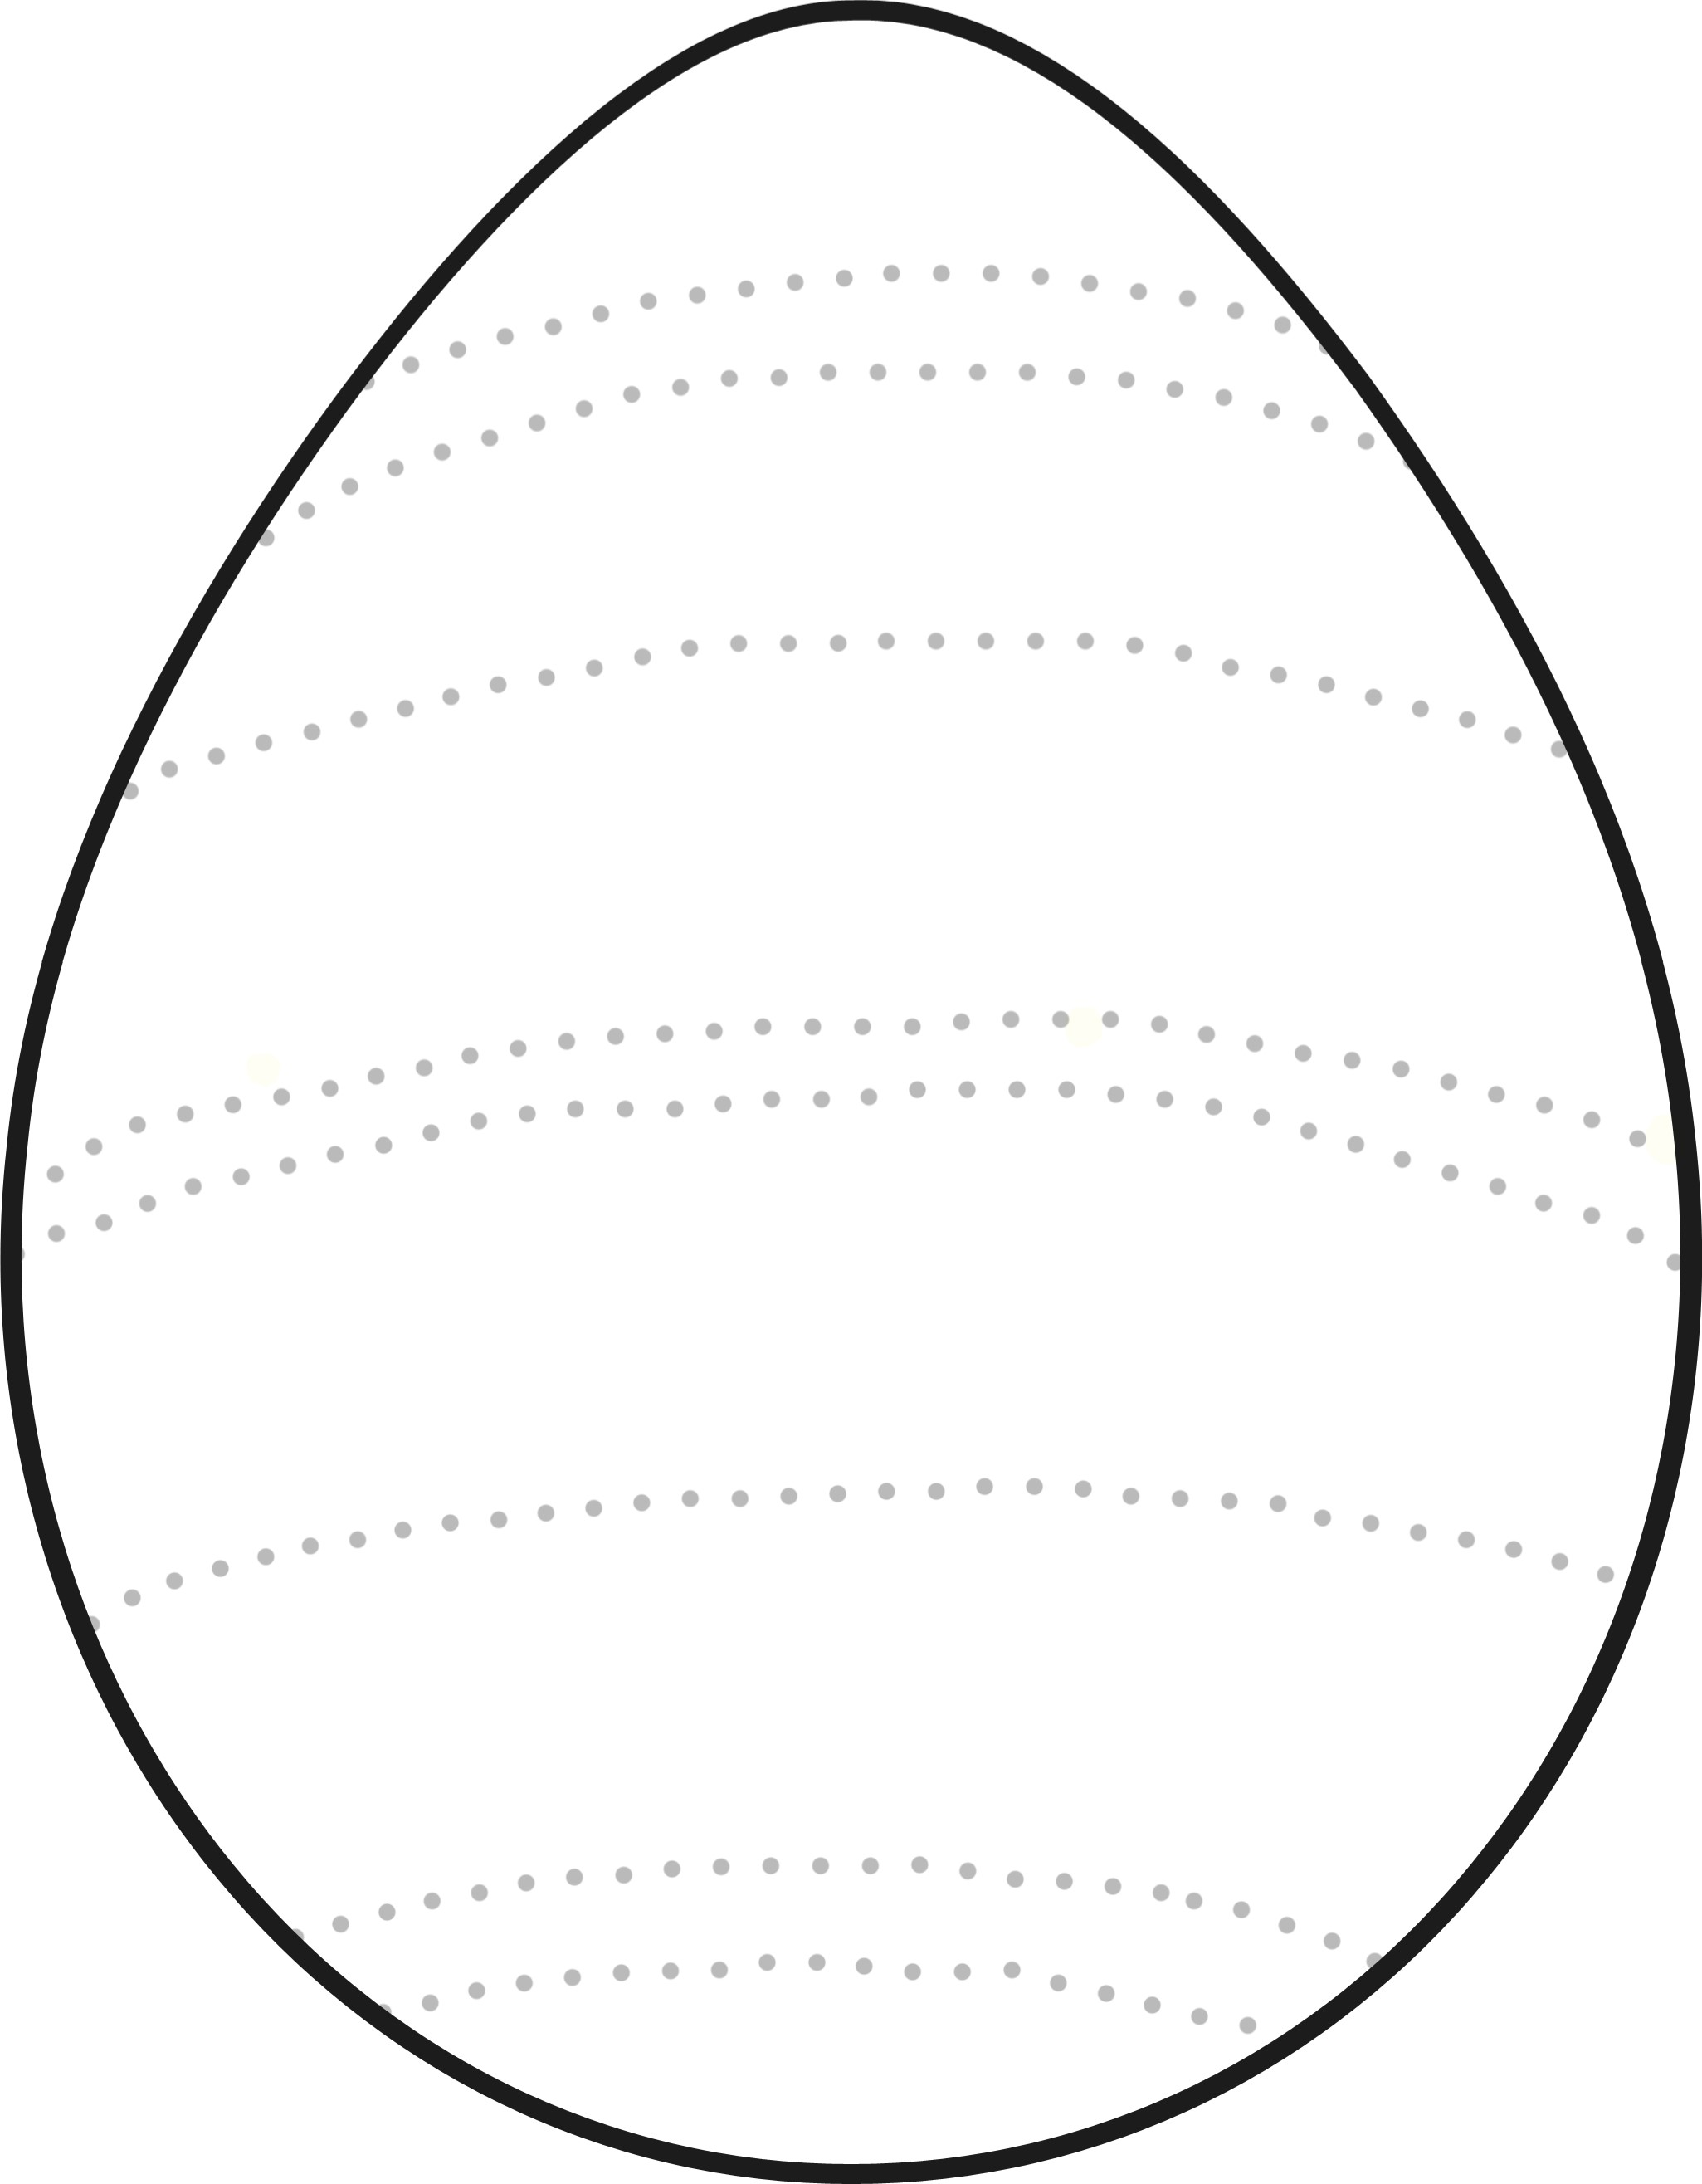

ACTIVITĂȚI PE DOMENII EXPERENȚIALE

Data: 10.05.2022
Unitatea de învățământ: Școala Gimnazială „Șura Mică”/ Gradinița cu program prelungit „Șura Mică”
Grupa: mare
Tema anuală de studiu: Cum este, a fost și va fi pe pământ?
Tema proiectului: Temă săptămânală independentă
Tema activității: “Al câtelea iepuraș lipsește?”
Categoria de activitate: Domeniul Științe-Activitate matematică
Tipul activităţii: Consolidarea şi verificarea cunoştinţelor
Forma de realizare: joc didactic
Forma de organizare: frontal, individual, pe grupe

DOMENII ALE DEZVOLTĂRII VIZATE:
E. DEZVOLTAREA COGNITIVĂ ȘI CUNOAȘTEREA LUMII
DIMENSIUNI ALE DEZVOLTĂRII:
- Relații, operații și deducții logice în mediul apropiat
- Cunoștințe și deprinderi elementare matematice pentru rezolvarea de probleme și cunoașterea mediului apropiat
COMPORTAMENTE VIZATE:
1.4. Identifică posibile răspunsuri/soluţii la întrebări, situaţii - problemă şi provocări din viaţa proprie şi a grupului de colegi
2.1 Demonstrează familiarizarea cu conceptul de număr şi cu numeraţia
Scopul activității: Verificarea și consolidarea cunoștințelor și deprinderilor matematice de operare cu numerele cuprinse în conceptul 1-10 și cu numerarul ordinal, exprimate într-un limbaj matematic corespunzător; dezvoltarea atenției, a memoriei voluntare și a spiritului de observație.

OBIECTIVE OPERAȚIONALE:
O1 -Să numere corect in limitele 1-10;
O2- Să foloseasca corect numeralele ordinale pana la 10;
O3- Să verbalizeze actiunile efectuate folosind un limbaj matematic adecvat;
O4- Să identifice pozitia unui obiect intr-un sir utilizand numerarul ordinal;
O5- Să recunoasca locul numerelor in sirul numeric, precizând vecii numerelor.

Sarcina didactică: Să folosească termenii: primul, al doilea, al treilea,..., al zecelea (ultimul)- numerarul ordinal.
Regulile jocului: În funcție de obiectivele propuse se vor stabili regulile jocului:
-închid ochii când se bate o dată din palme;
-deschid ochii doar când se întreabă „Al câtelea iepuraș lipsește?”
-nu răspund pâna nu sunt numiți;
-cel care greșește nu poate merge la panou;
-cel de la panou va ascunde alt iepuraș decât au ascuns ceilalți.
Elemente de joc: Căutarea și mânuirea materialului, surpriză, închiderea și deschiderea ochilor, ghicirea, aplauze.
Strategia didactică:
- Metode și procedee: conversaţia, explicaţia, observarea dirijata, demonstraţia, exerciţiul, jocul didactic
- Mijloace de învățământ: iepurași numerotați de la 1 la 10, panou de lucru.
- Forme de organizare: frontal, individual, pe grupe.
Durata: 30 minute
Locul de desfășurare: sala de grupă

Bibliografie:
- Culea, Laurenția.2019. “Îndrumător metodic 5-6 ani” Editura Diana.
- Curriculum pentru educația timpurie (2019).
- “Jocuri didactice matematice pentru preșcolari”, Ed. Didactică și Pedagogică, București, 1972.
- „Metodica activitatilor instructive/educative din gradinita”, Bucuresti, Editura Didactica si Pedagogica, 2017.
- „Repere fundamentale de invatare si dezvoltare timpurie a copilului de la nastere la 7 ani” (UNICEF).
- “Suport pentru explicarea și întelegerea unor concepte și instrumente cu care operează curriculum pentru educația timpurie.”
- www.youtoube.com

Etapa activității | Timp | Ob.op | Conținutul esențial | Metode și procedee | Materiale didactice | Forme de organizare | Evaluare
Moment organizatoric | 1 min |  | - Asigurarea condițiilor optime pentru desfășurarea activității:  - aerisirea sălii de grupă;  - pregătirea materialului didactic;  -  . | Conversația |  | Frontal | Observarea tinutei si pozitiei pe scaun
Captarea atenției | 3 min |  | -Se realizează cu ajutorul unei ghicitori, iar apoi se va prezenta copiilor, o jucarie iepuraș, care va urmari activitatea lor.  “Iarasi vin eu, țup-țup-țup/Ouă multe să v-aduc/Dar nu albe. Colorate!/Și frumos încondeiate. (Iepurașul de Paște) | Observația  Conversația | Iepurașul din pluș | Frontal | Captarea atenției
Reactualizarea cunostintelor | 2 min |  | Voi realiza o scurta reactualizare a cunostintelor, întreband copiii următoarele, avand expuse în sala de grupă, imagini care ilustreaza sarbatorea Paștelui:  -Ce sarbatoare tocmai am sărbătorit? (sărbatoarea Paștelui)  -Cine este personajul surpriză de la Paște?  (iepurașul) | Conversatia |  | Frontal | Evaluare orală
Anunțarea temei | 1 min |  | -”Copii, astăzi vom juca jocul “Al câtelea iepuraș lipsește?”.  După joc vom confecționa iepurași din hârtie colorată si vom juca jocul “Iepurașii jucăuși”. | Coversația |  |  | Își exprimă dorința de a participa la activitate
Dirijarea învățării | 15 min | O1  O2  O4  O3 | Explicarea si demonstrarea jocului  Jocul se desfasoară la panou. Iepurașii sunt așezați pe panou, cer copiilor sa închidă ochii când bat o dată din palme, apoi ascund un iepuraș si cand strig „Al câtelea iepuraș lipsește?”, copiii deschid ochii și ridică mâna pentru a răspunde. Se vor preciza de fiecare dată vecinii iepurașilor și anume cifrele care reprezintă vecinii numărului care lipsește. Vine să conducă jocul (țopăind pâna la panou), copilul care a răspuns corect. Pe rând, vor trece și alți copii la panou.  Jocul de probă  -Haideți să vedem dacă ați înteles cum ne vom juca.  Va fi chemat la panou cel mai cuminte copil, pentru a realiza jocul de probă. Îi cer copilului să numere cati iepurasi sunt la panou (10 iepurasi). Le spun copiilor să închida ochii când colegul lor va bate din palme o dată, timp în care acesta va lua un iepuraș de pe panou. Dupa ce copilul va întreba „Al câtelea iepuraș lipsește?”, copiii vor deschide ochii, vor observa care iepuraș lipsește și vor răspunde precizând locul și vecinii numărului respectiv (doar un copil va raspunde). Se va mai exersa de 2-3 ori până se va întelege regula și desfășurarea jocului.  Executarea propriu-zisă a jocului  Le cer copiilor să închidă ochii. Între timp se iau pe rand al doilea, al treilea iepuras, la semnal, copiii vor deschide ochii și vor spune al câtelea iepuraș lipsește. Se repetă de 5-6 ori. | Explicația  Demonstrația | Panou cu iepurași | Frontal  Individual  Pe grupe
Obținerea performanței | 7 min | O5 | Complicarea jocului  În complicarea jocului, se vor ascunde deodată, câte doi, apoi câte trei iepurași. Le voi cere copiilor să închidă ochii și se vor lua de pe panou al doilea și al cincelea iepuraș.  După ce copiii deschid ochii, vor spune câți iepurași au disparut și care sunt aceștia, precizându-le și vecinii. Se efectueaza aceeași acțiune cu trei iepurași (copiii rescpectă regulile și observă că au plecat trei iepurași: al treilea, al șaselea și al cincelea). Răspunsurile bune sunt încurajate cu aplauze.  Tranziție: Cântecul „Iepuraș Coconaș”  https://www.youtube.com/watch?v=e0m4PM1kXPw | Conversația | Panou cu iepursi
Concluzii și aprecieri | 1 min |  | Le voi mulțumi copiilor pentru atenția și implicarea de care au dat dovadă. Îi voi felicita și recompensa cu o mică surpriză. | Conversația | Stimulente |  | Aprecieri verbale

PROIECT DIDACTIC

Data: 10.05.2022
Unitatea de învățământ: Școala Gimnazială „Șura Mică”/ Gradinita cu program prelungit „Șura Mică”
Grupa: mare
Tema anuală de studiu: Cum este, a fost și va fi pe pământ?
Tema proiectului: Temă săptămânală independentă
Tema activității: “Al câtelea iepuraș lipseste?”
Categoria de activitate: Domeniul om și societate- Activitate practică
Tipul activității: Consolidare de cunoștințe, priceperi și deprinderi.
Forma de realizare: confecționare
Forma de organizare: frontal, individual

DIMENSIUNI ALE DEZVOLTĂRII: Motricitate grosieră și fină în contexte de viață familiare;
COMPONENTE VIZATE: 1.3 Utilizează mâinile și degetele pentru realizarea de activități variate;

Scopul activității: Consolidarea deprinderilor de tăiere (decupare) și îndoire, dezvoltarea simțului estetic și practic.

OBIECTIVE OPERAȚIONALE:
O1: Să denumească corect ustensilele de lucru;
O2: Să execute corect exercițiile pentru încălzirea mâinilor;
O3: Să aplice indicațiile educatoarei privind ordinea etapelor de lucru în vederea realizării temei;
O4: Să decupeze cu atenție conturul palmei;
O5: Să îndoaie foia exact cum apare în modelul prezentat.

Strategia didactică
Metode și procedee: conversația, explicația, exercițiul, demonstrația, turul galeriei.
Resurse materiale: modelul educatoarei, modelul demonstrativ, foarfeca, creion, hartie colorata, lipici.
Durată: 25-30 minute
Locul de desfășurare: sala de grupă

Bibliografie:
- Curriculum pentru educatie timpurie 2019
- „Repere fundamentale de invatare si dezvoltare timpurie a copilului de la nastere la 7 ani” (UNICEF)
- „Metodica activitatilor instructive/educative din gradinita”, Bucuresti, Editura Didactica si Pedagogica, 2017
DEMERSUL DIDACTIC

NrCrt | Etapele  activității | Conţinut științific | Strategii didactice |  | Evaluare /Metode şi indicatori
 |  |  | Metode și procedee | Mijloace de învățământ
1. | Momentul organizatoric | Asigur condițiile necesare desfășurării activității:  - aerisirea sălii de grupă;  - așezarea scăunelelor la măsuțe;  - pregătirea materialului didactic;  - organizarea colectivului de preșcolari;
3. | Captarea atenției | Le voi capta copiilor atenția cu o ghicitoare:  E fricosul cel mai mare  Iute-aleargă-n depărtare,  Dar la morcovi de îl chem,  Vine, doar să-i fac un semn!  (iepurașul) | Conversația | Ghicitoare | Evaluare orală
4. | Anunţarea temei şi a obiectivelor | -Dragi, copii, astăzi vom realiza un iepuras din hârtie colorată. | Conversația |  | Evaluare orală
5. | Explicarea și demonstrarea modului de lucru | Explic și demonstrez modul de lucru: Voi prezenta copiilor modelul realizat de mine, insistând asupra tehnicilor de lucru și a ordinii efectuării lor.  Se va explixca și demostra în fața copiilor fiecare estapă de lucru. Le voi explica copiilor cum să decupeze conturul palmei și cum să îndoaie hârtia, astfel încât să obțină un iepuraș.  Preșcolarii vor denumi ustensilele de lucru (lipici, ochisori, hârtie și foarfecă).  Exerciții de încălzire a mușchilor mici ai mâinilor:  Vom realiza exerciții de încălzire a mușchiilor mici, ai mâinilor:  „Mișcăm degețelele  Batem tare palmele  Ploaia cade-ncetișor  Rufele le storc de zor”.  Fiecare copil va primi o foaie colorata. | Conversația  Explicația  Demonstrația  Exercițiul | Modelul educatoarei  Modelul dmonstrativ | Evaluare observativă
6. | Dirijarea învățării | Urez copiilor „spor la lucru”, după care se va trece la realizarea temei de către preșcolari.  Voi supraveghea îndeaproape activitatea copiilor, voi trece pe la fiecare și le voi explica ce nu au înțeles.  Preșcolarii vor desena conturul palmei, urmând să decupeze conturul, iar dupa aceea să realizeze iepurasul propriu-zis prin îndoirea anumitor părți din hârtia decupată. | Conversația  Exercițiul | Hartie  Lipici  Foarfeca | Evaluare observativă
7. | Opținerea performanței | Copiii vor răspunde la următoarele întrebări:  -Cum s-a numit activitatea noastră?  -Ce am realizat prin decuparea conturului palmei? | Conversația | Lucrările copiilor | Evaluare orală
8. | Evaluarea activității | Voi strânge lucrările realizate de copii și le voi aşeza pe măsuțe, încurajându-i pe copii să realizeze o evaluare a acestora. Copiii vor analiza lucrările colegilor, alegându-și fiecare o lucrare preferată. |  | Lucrările copiilor | Interevaluare
9. | Încheierea activităţii | Fac aprecieri individuale și globale asupra modului cum a decurs activitatea. | Conversația |  | Aprecieri verbale

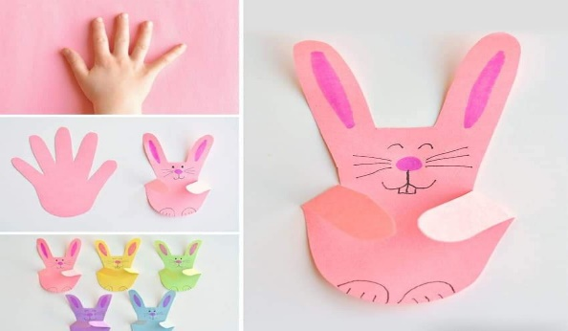
ACTIVITĂȚI LIBER ALESE 2

„Iepurașii jucăuși” – joc de mișcare

TIPUL DE ACTIVITATE: Formare de priceperi și deprinderi

DOMENII ALE DEZVOLTĂRII VIZATE:
A-Dezvoltarea fizică, a sănătății și igienei personale
DIMENSIUNI ALE DEZVOLTĂRII:
1.Motricitate grosieră și motricitate fină în contexte de viaţă familiare
COMPORTAMENTE VIZATE:
1.1. Își coordonează mușchii în desfășurarea unor activități diversificate, specifice vârstei
1.2. Participă la activităţi fizice variate, adecvate nivelului lui de dezvoltare

Scopul activității: Exersarea capacității de a practica cu interes jocuri distractive care satisfac nevoia copiilor de mișcare și buna dispoziție.
OBIECTIVE OPERAŢIONALE:
O1- Să execute comenzi simple de mișcare;
O2- Să rămână nemișcați, atunci când muzica se oprește.

Strategii didactice

- Forme de organizare: frontal, individual

- Metode şi procedee: conversaţie, observaţie, explicaţie, demonstrație

- Mijloace didactice: telefon, boxa audio.

Desfășurarea jocului:

Cum se joacă: Toți copiii sunt „iepurași”, sărind și țopăind prin spațiul de joacă, cu mâinile la cap ca și cum ar avea urechi mari. Când educatoarea strigă: „Vine, vânatorul!”, copiii trebuie să se oprească în poziția în care erau și să stea nemișcați până când educatoarea strigă: „Vânatorul a plecat!”. Atunci, copiii pot să înceapă să sară din nou. Timpul în care ar trebui să stea nemișcați ar trebui să fie de 5-10 secunde. Copiii care se mișcă, vor fi eliminați din joc.

